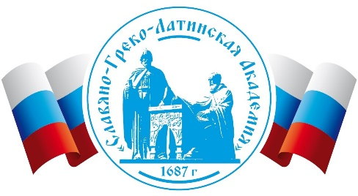
Автономная некоммерческая организация высшего образования
«СЛАВЯНО-ГРЕКО-ЛАТИНСКАЯ АКАДЕМИЯ»

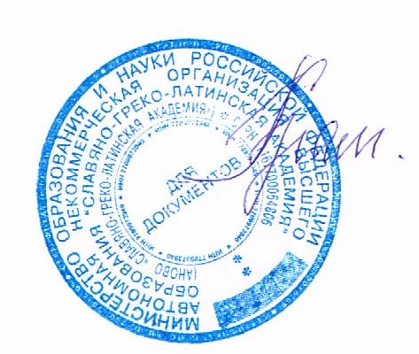
УТВЕРЖДАЮ
Ректор СГЛА
Храмешин С. Н.
Приказ № 12
от 31.08.2023 г.

И КАЛЕНДАРНЫЙ ПЛАН ВОСПИТАТЕЛЬНОЙ РАБОТЫ
на 2023-2024 учебный год

Уровень образования

Высшее образование – бакалавриат

Москва, 2023

I. КАЛЕНДАРНЫЙ ПЛАН ВОСПИТАТЕЛЬНОЙ РАБОТЫ
Календарный план воспитания обучающихся в рамках внеучебной деятельности соответствует календарному плану событий и мероприятий воспитательной направленности СГЛА и формируется последовательно на первый и последующие годы обучения.

Таблица 4 – Календарный план событий и мероприятий воспитательной направленности СГЛА на 2023-2024 учебный год
№  п/п | Задача (подзадача) | Направление работы | Срок проведения
1. | Развитие студенческих объединений по интересам и координация их работы  (в течение года) | Культурно-творческое | В течение года,
2. | Обеспечение участия студентов  СГЛА в  общемосковских, окружных и районных мероприятиях. | Культурно-творческое, гражданско-патриотическое | В течение года, по плану работы городских и окружных организаций
3. | Участие в заседаниях и  мероприятиях Молодежного сообщества г. Москвы | Культурно-творческое, гражданско-патриотическое | В течение года
4. | Участие в мероприятиях для повышения имиджа  СГЛА. | Культурно-творческое | В течение года
5. | Организация спортивно-оздоровительной работы со студентами, и пропаганда здорового образа жизни. | Физическое | В течение года
6. | Организация досуга студентов и культурно-массовых мероприятий. | Культурно-творческое | В течение года
7. | Организация традиционных праздничных мероприятий СГЛА. | Культурно-творческое | В течение года
8. | Организация и  проведение мероприятий, позволяющих развить творческие  способности и эрудицию студентов  (Олимпиады, викторины, диспуты, конференции, деловые игры). | Научно-образовательное | В течение года
9. | Участие в работе  Департамента молодежной политики г. Москвы | Культурно-творческое, гражданско-патриотическое | В течение года
10. | Информационное освящение студенческой жизни (социальные сети, афиши, стенды, сайт). | Культурнотворческое | В течение года
11. |  | Практикоориентирован ные мастер-классы от  представителей ИТкомпаний,  работодателей и  ведущих преподавателей СГЛА | Профессионально -трудовое | В течение года
12. |  | Развитие единого органа студенческого самоуправления в СГЛА (Студ. совет СГЛА). | Организация работы студенческих объединений | в течение года
13. |  | Проведение собраний Студ. совета  СГЛА | Организация работы студенческих объединений | В течение года
14. |  | Участие в работе Молодежного сообщества г. Москвы | Организация работы студенческих объединений | По плану работы Молодежного сообщества
15. |  | Участие студенческого актива выездных мероприятиях («Школа актива», выездные лагеря) | Организация работы студенческих объединений | В течение года
16. |  | Осуществление сотрудничества с  органами студенческого управления других Вузов | Организация работы студенческих объединений | В течение года
17. |  | Активизация сотрудничества  Студенческого совета с деканатами и другими административными подразделениями СГЛА | Организация работы студенческих объединений | В течение года
18. |  | Активное сотрудничество  Студенческого совета с информационными изданиями СГЛА (газета, сайт, социальные сети) | Организация работы студенческих объединений | В течение года
19. |  | Координация работы старост на факультетах | Организация работы студенческих объединений | В течение года
Конкретные мероприятия
20. |  | Организационное собрание студентов 1 курса | Культурно-творческое | 27-28 августа
21. |  | Торжественное начало учебного года | Культурно-творческое | 1 сентября
22. |  | Шествие – День  народного единства | Гражданско-патриотическое | 4 ноября
27. |  | Ежегодный внутривузовский фестиваль талантов | Культурно-творческое | Конец ноября
28. |  | Новый год в  СГЛА | Культурно-творческое | Конец декабря
29. |  | День студента | Культурно-творческое | 25 января
30. |  | День всех влюблённых. | Культурно-творческое | 14 февраля
31. |  | 23 февраля – День защитника Отечества | Физическое | 23 февраля
32. |  | Международный женский день – 8 марта | Культурно-творческое | Начало марта
35. |  | Конкурс студенческих творческих работ | Культурно- творческое | Апрель
36. | Конкурс студенческих научных работ |  | Научно-образовательное | Май
37. | Первомайское шествие |  | Гражданско-патриотическое | 1 мая
38. | Мероприятие к годовщине победы в  Великой  Отечественной Войне |  | Гражданско-патриотическое | Начало мая
39. | Участие в шествии «Бессмертный полк» |  | Гражданско-патриотическое | 9 мая
40. | Внутривузовский день отказа от курения |  | Профилактика правонарушений, наркозависимости и проявлений  девиантного  поведения в  студенческой среде | 20 мая
41. | Концерт, посвященный Дню России |  | Гражданско-патриотическое | 12 июня
42. | Проведение массовых  Физкультурно-оздоровительных праздников |  | Физическое | В течение года
43. | Проведение спортивных соревнований |  | Физическое | В течение всего года
44. | Участие в городских мероприятиях |  | Гражданско-патриотическое | В течение года, по запросу
45. | Участие в проведении Дней открытых дверей |  | Профессионально -трудовое | По плану  СГЛА
46. | Участие творческих коллективов и исполнителей в  межвузовских, городских концертах,  фестивалях, мероприятиях |  | Культурно-творческое | В течение года
47. | Выпуски видео роликов, посвященных мероприятиям с  участием студентов |  | Культурно-творческое | В течение  учебного года
48. | Развитие социальных сетей, продвижения СГЛА |  | Культурно-творческое | В течение  учебного года

Рабочая программа воспитания обучающихся составлена в соответствии с требованиями ст. 9 ФЗ № 273 «Об образовании в РФ», рассмотрена и утверждена решением Ученого совета. Протокол №7 от «30» августа 2023 г.

